无限探索 无界表达
沙宣「无限·无界」品牌焕新盛典闪耀启幕

2026 年 3 月 31 日，沙宣「无限・无界」品牌焕新盛典于上海西岸梦中心璀璨启幕。这是沙宣进入汉高时代的首次品牌焕新活动，也是见证沙宣美业荣耀重启、经典产品线“大红瓶”系列全新升级的盛大典礼。活动现场，政府代表、集团高层、沙宣全球创意团队与来自全国各地的沙宣美发学院（Vidal Sassoon Academy，简称VSA）*校友齐聚一堂，品牌代言人单依纯也惊喜亮相演绎新沙宣风采。共同见证这一标志着沙宣在中国开启全新发展篇章的历史性时刻。

当前，上海正加速建设国际消费中心城市，全力发展以“引领、创新与赋能”为核心的“首发经济”。沙宣的品牌焕新之旅，正是这一理念的生动实践：首发趋势，定义美学风向；首发体验，重塑消费场景；首发标准，赋能产业未来。得益于政府政策的积极赋能，沙宣一系列重磅首发项目入围2026“首发上海”系列活动。活动现场，上海市外商投资协会会长黄峰，上海市商务委、上海市经信委、上海市杨浦区商务委相关负责人出席活动，共同见证沙宣为上海国际消费中心城市建设贡献美丽动能。

品牌溯源 引领时代：一把剪刀开启的无限探索
自1954年一把剪刀打破传统美发桎梏开始，沙宣便以“无限探索”的姿态，开启了对技艺与美学的双重追寻。在技艺上，从五点式剪裁到“Beauty of Functionality”的结构美学，沙宣将几何线条融入发丝，重新定义了剪发技艺的标准；在美学上，从波波头风靡全球到与顶尖时尚媒体、好莱坞的深度对话，沙宣用一把剪刀剪开东西方的审美边界，让女性从繁琐的造型中解放，让发型成为个性表达的自由语言。七十余年，沙宣始终在探索中定义美，在表达中超越美——这正是「无限·无界」的源头所在。
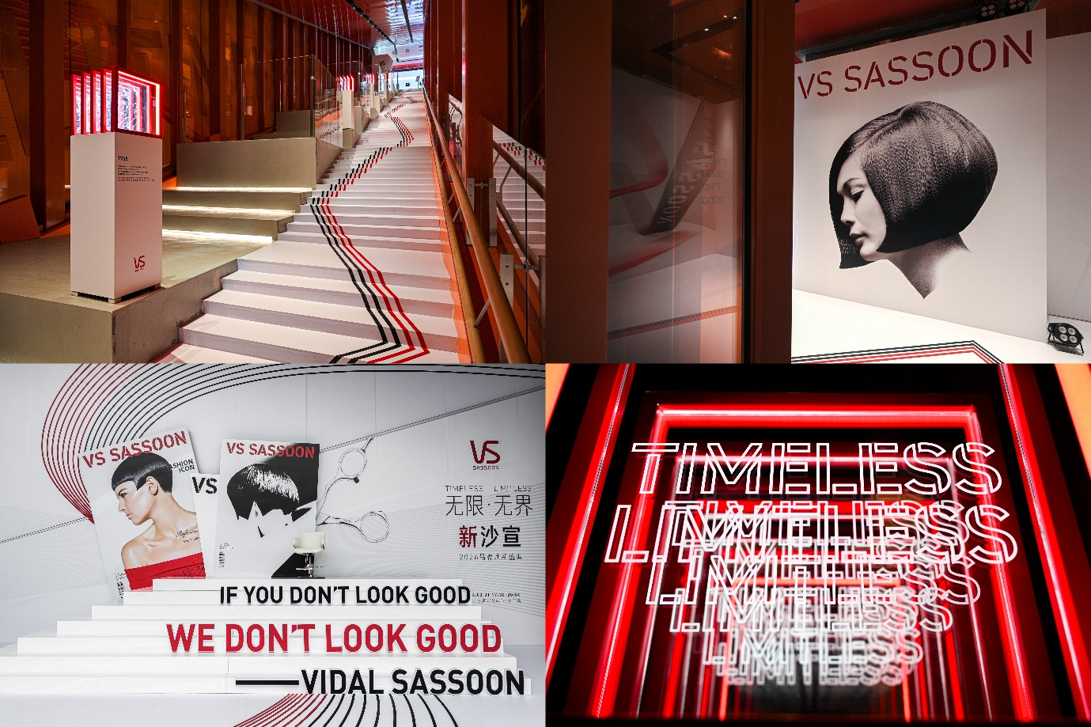
这份精神，在现场展陈与T台之上被层层回响。活动入场的品牌历史长廊中，沙宣的探索里程碑被一一陈列：从1954年的第一间沙龙，到伦敦沙宣美发学院的创立——每一步都在印证沙宣对技艺的无尽追问。而现场由沙宣美发学院全球资深创意总监 Mark Hayes、沙宣美发学院全球创意总监 Richard Ashforth、汉高消费品牌业务部全国教育总监刘伟荣Robbie Liu三位全球创意大师联袂打造的2026沙宣发型大秀，完成了对「无限·无界」的当代表达：第一篇章复刻5款经典造型，让波波头、几何剪裁在今日舞台上重现，证明真正的经典经得起时间检验；第二篇章发布7款春夏新作，将沙宣的技艺内核注入当代语境，让轻盈质感与个性线条交织，宣告沙宣的技术与精神，依然在创造新的可能。从回溯到新生，沙宣一直践行着品牌的精神内核：无限探索，让经典永续；无界表达，让未来可期。
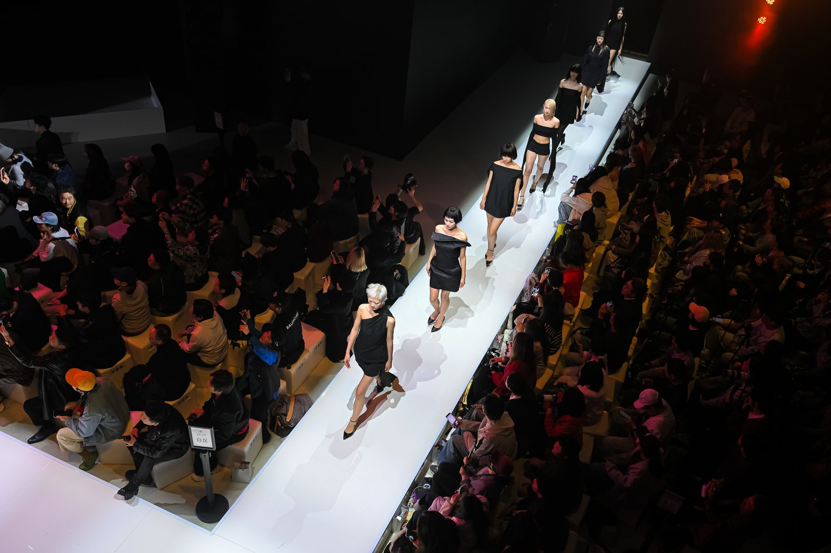

薪火相传 生生不息：沙宣美业重启赋能中国美业未来
此次活动上，也正式宣告了沙宣美业的重启。作为美业的“精神图腾”，它不只教授剪发技巧，而是传递一种探索美的思维方式；它不是要培养一批模仿者，而是要孵化一批能够与全球对话的创作者，让中国发型师在全球美学对话中拥有自己的声音与位置。从行业视角看，此次重启也不仅代表着沙宣致力于培养新一代美业专业人才，助力构建行业标准体系的决心，也代表着助力上海打造国际美业教育高地，推动美业可持续发展的伟大愿景。对于沙宣所在的汉高消费品牌业务部来说，践行企业社会责任是关键所在，以行业发展为己任，以新质生产力为抓手，从而“互相成就”。
曾经从VSA*走出去的校友们，正是这种精神与价值传承最有温度的见证。活动现场，汉高消费品牌业务部全国教育总监刘伟荣Robbie Liu和校友代表吴伟也向来自伦敦沙宣美发学院的两位大师Mark Hayes与Richard Ashforth赠送了纪念卷轴以及由全国各地校友共同签名祝福的寄言册，将无数从VSA*走出的学子对母校的感恩与祝福凝聚其中。汉高消费品牌业务部大中华区副总裁钟经伟先生也在活动现场，分享了重启沙宣美业的意义，并向全体同行者致意：“行业好我们才会更好，才是真好，今年是汉高150年，也是我们进入中国55年，也是我们沙宣的新起点。我们邀请大家一起把这个培养了无数发型师、也深刻影响了美发行业的沙宣，打造成消费者高度认同、喜爱的沙宣。”

全新时代 焕新演绎：新沙宣携单依纯开启无界未来
伴随品牌焕新，沙宣也迎来了进入汉高时代后的全新单品——红宝石精油。作为全新时代推出的重磅新品，它以轻盈质地与专业配方，将沙龙级护理带入日常，让“轻松打理”触手可及。沙宣标志性产品“大红瓶”也迎来全新升级。延续经典的钻石切割瓶型设计，全新大红瓶搭载分子发丝护理科技，以精准沙龙配方深入修护发丝，让每一次造型都更有底气。体感上，质地轻盈易吸收，搭配现代香氛，让护发过程从功能需求升维为感官享受。无论是红宝石精油还是全新大红瓶，他们都充分体现出新沙宣“沙龙同源，轻松打理”的产品理念。从专业沙龙到居家日常，沙宣以产品为桥梁，让专业美学走出圈层，成为每个人的发丝都能畅享轻松“发”则。

此次焕新，也是一次品牌形象的重塑。沙宣携手品牌代言人单依纯，以「无限探索，无界表达」为品牌精神，将其延伸至年轻世代。盛典现场，单依纯以轻盈灵动的发型亮相，完美诠释“沙龙同源，轻松打理”的产品理念。她将「无限」解读为对音乐技艺与自我可能性的持续追寻，将「无界」诠释为打破风格边界、自在表达的态度——这与沙宣七十余年来一以贯之的品牌精神，形成了跨时代的共鸣。从专业到大众，从经典到当代，沙宣正以「无限・无界」的新姿态，与新一代消费者共同书写关于美的无界想象。
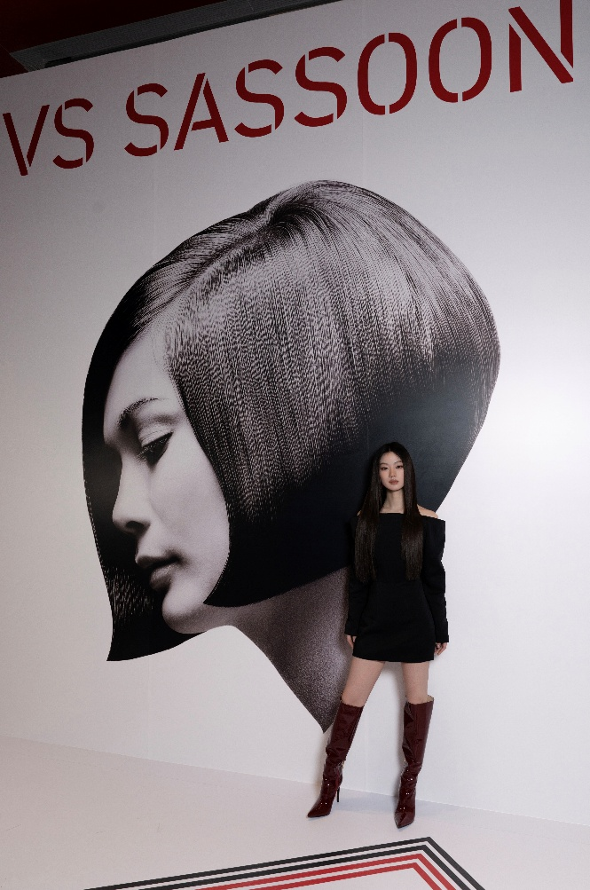

不被传统束缚，不被边界定义。汉高消费品牌业务部始终坚持科技本源，创新赋能，做赋能互相成就的行业引领者。在长期主义的视野之下，旗下沙宣正以更开阔的格局完成一次从内到外的焕新——未来，沙宣将以技艺与匠心为专业基石，以不断升级的产品为大众载体，以「无限・无界」为精神价值引领，让沙龙造诣与先锋美学走进每一个日常，助力每一个人打破桎梏、自在表达，在人生的每一个舞台上，自信绽放无界光芒。

新沙宣，无限探索，无界表达，台上见！

*VSA，为Vidal Sasson Academy简称，指伦敦沙宣美发学院

